Exercice - Ressources mutualisées en réseau

Description du thème
Propriétés | Description
Intitulé long | Ressources mutualisées dans une architecture de réseaux virtuels.
Formation concernée | BTS Informatique de gestion – option ARLE  BTS services informatiques aux organisations, parcours SISR (solutions d’infrastructures, systèmes et réseaux)
Présentation | Étude de cinq à huit solutions pour partager l'accès à un serveur de fichiers dans une architecture optimisée et sécurisée par la mise en place de réseaux virtuels. Les dernières solutions sont réalisées avec des fonctions avancées : VLAN asymétriques ou solutions propriétaires.
Modules | SISR2 – Conception des infrastructures réseaux
Activités | A3.2.1 Installation et configuration d’éléments d’infrastructure
Compétences ; Savoir-faire | BTS SIO :  Justifier le choix d’une solution technique  Configurer les éléments d’interconnexion permettant de séparer les flux  BTS IG :  C22 Installer et configurer un réseau C33 Assurer la sécurité d'un réseau C35 Actualiser une solution informatique et améliorer ses performances
Pré-requis | Commutation VLAN routage filtrage
Mots-clés | VLAN, 802.1q, Vlan asymétrique, filtrage, routage, interface virtuelle
Version | v 1.0

Contexte de travail
Une entreprise souhaite mutualiser un serveur de fichiers entre plusieurs services dans une architecture construite avec des VLAN. Toute communication entre les services est interdite, mais les postes de chaque service doivent accéder à ce serveur partagé (ressource mutualisée).Les commutateurs des services sont reliés à un commutateur central.

Schéma simplifié du réseau :
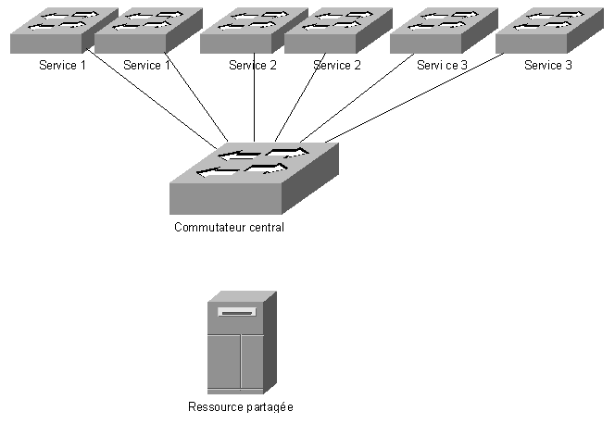
L'affectation des ports sur le commutateur central est la suivante :
Ports | Affectation
1 à 2 | Service 1
3 à 4 | Service 2
5 à 6 | Service 3
7 à 12 | libres

L’administrateur veut étudier plusieurs solutions pour réaliser cette mutualisation. Ces solutions varient en fonction du type de commutateur central, de l'interface réseau de la ressource partagée et de l'utilisation éventuelle d'un routeur. Des fonctionnalités avancées de certains commutateurs pour la gestion des vlan sont présentées dans certaines solutions.

A partir de ces différents matériels, l’administrateur a déterminé huit configurations différentes. Il vous demande de les compléter.

Les contraintes :
- Interdire la communication entre les services.
- Tous les services accèdent à la ressource mutualisée (un serveur de fichiers).
- La communication au sein même d'un service n'est pas obligatoire.
- Les réseaux IP éventuels seront : 10.1.0.0/16, 10.2.0.0/16, 10.3.0.0/16, 10.4.0.0/16, 10.5.0.0/16, 10.6.0.0/16

Travail à faire :
Pour chaque solution présentée dans les pages 3 à 5, compléter la partie configuration en spécifiant le nombre de Vlan nécessaires, l'affectation des ports du commutateur central, la ou les adresses des réseaux IP utilisés, la configuration IP de la ressource mutualisée et la configuration IP des éléments spécifiés (postes des services, routeur éventuel).

Chaque solution présente des caractéristiques différentes en termes d'évolutivité, de configuration, d'administration et de performance.

Pour chaque solution présentée dans les pages 3 à 5, définir les éventuels avantages et/ou inconvénients.

1) Solution N°1
Matériel disponible :
- Commutateur de niveau 2 qui gère les Vlan compatibles 802.1q.
- Ressource à mutualiser dispose de trois interfaces non compatibles 802.1q.

Configuration à compléter :
Principe :

Nombre de vlan :3

Affectation des ports du commutateur dans un vlan
Ports | Vlan | 802.1q activé | Affectation
1 à 2 | 10 | Non | Service 1 10.1.x.x
3 à 4 | 20 | Non | Service 2 10.2.x.x
5 à 6 | 30 | Non | Service 3 10.3.x.x
7 | 10 | non | Serveur 10.1.0.252
8 | 20 | Non | Serveur 10.2.0.252
9 | 30 | non | Serveur 10.3.0.252
10
11

Réseaux IP utilisés : 10.x.0.0
Configuration IP de la ressource mutualisée (IP et passerelle éventuelle) :10.x.0.252 passerelle 10.x.0.253
Passerelle éventuelle des postes de chaque service :

2) Solution N°2
Matériel disponible :
- Commutateur de niveau 2 qui gère les Vlan compatibles 802.1q.
- Ressource à mutualiser dispose d'une interface compatible 802.1q.

Configuration à compléter :
Principe :

Nombre de vlan :

Affectation des ports du commutateur dans un vlan
Ports | Vlan | 802.1q activé | Affectation
1 à 2 | 10 | Non | Service 1 10.1.x.x
3 à 4 | 20 | Non | Service 2 10.2.x.x
5 à 6 | 30 | non | Service 3 10.3.x.x
7 | 40 | oui | Server 10.4.x.x
8
9
10
11

Réseaux IP utilisés :
Configuration IP de la ressource mutualisée (IP et passerelle éventuelle) :
Passerelle éventuelle des postes de chaque service :

3) Solution N°3
Matériel disponible :
- Commutateur de niveau 2 qui gère les Vlan compatibles 802.1q.
- Ressource à mutualiser dispose d'une interface non compatible 802.1q.
- Routeur filtrant avec quatre interfaces.

Configuration à compléter :
Principe :

Nombre de vlan :

Affectation des ports du commutateur dans un vlan
Ports | Vlan | 802.1q activé | Affectation
1 à 2 | 10 | Non | Service 1 10.1.x.x
3 à 4 | 20 | non | Service 2 10.2.x.x
5 à 6 | 30 | non | Service 3 10.3.x.x
7 | 40 | non | Server 10.4.x.x
8 | 10 | non | Routeur 10.1.0.254
9 | 20 | non | Routeur 10.2.0.254
10 | 30 | non | Routeur 10.3.0.254
11 | 40 | non | Routeur 10.4.0.254

Réseaux IP utilisés :
Configuration IP du Routeur filtrant :
Configuration IP de la ressource mutualisée (IP et passerelle éventuelle) :
Passerelle éventuelle des postes de chaque service :

Règles de filtrage du routeur :
Interface | Ip source | Port source | Ip destination | Port dest. | Protocole | Action
1 a 3 | * | * | Server | * | * | Allow
server | * | * | 1 a 3 | * | * | Allow
* | * | * | * | * | * | disallow

4) Solution N°4
Matériel disponible :
- Commutateur de niveau 2 qui gère les Vlan compatibles 802.1q.
- Ressource à mutualiser dispose d'une interface non compatible 802.1q.
- Routeur filtrant avec une interface compatible 802.1q.

Configuration à compléter :
Principe :

Nombre de vlan :
Affectation des ports du commutateur dans un vlan
Ports | Vlan | 802.1q activé | Affectation
1 à 2 | 2 | non | Service 1 10.1.0.x
3 à 4 | 3 | non | Service 2 10.2.0.x
5 à 6 | 4 | non | Service 3 10.3.0.x
7 | 1 | non | Server 10.4.0.253
8 | 5 | Oui | routeur
9 | Libre
10 | Libre
11 | Libre

Réseaux IP utilisés :
Configuration IP du Routeur filtrant :
Configuration IP de la ressource mutualisée (IP et passerelle éventuelle) :
Passerelle éventuelle des postes de chaque service :
Règles de filtrage du routeur :
Interface | Ip source | Port source | Ip destination | Port dest. | Protocole | Action
2 a 4 | 10.x.x.x | * | 10.4.0.253 | * | * | allow
1 | 10.4.0.253 | * | * | * | * | Allow
* | * | * | * | * | * | disallow

5) Solution N°5
Matériel disponible :
- Commutateur de niveau 3 qui gère les Vlan compatibles 802.1q.
- Ressource à mutualiser dispose d'une interface non compatible 802.1q.

Configuration à compléter :
Principe :

Nombre de vlan :

Affectation des ports du commutateur dans un vlan
Ports | Vlan | 802.1q activé | Affectation
1 à 2 | 20 | non | Service 1 10.1.0.x
3 à 4 | 30 | non | Service 2 10.2.0.x
5 à 6 | 40 | non | Service 3 10.3.0.x
7 | 10 | non | server
8
9
10
11

Réseaux IP utilisés :
Configuration IP du commutateur routeur :
Configuration IP de la ressource mutualisée (IP et passerelle éventuelle) :
Passerelle éventuelle des postes de chaque service :

Règles de filtrage du commutateur de niveau 3 :
Interface | Ip source | Port source | Ip destination | Port dest. | Protocole | Action
2->4 | * | * | Serveur | * | * | Allow
1 | * | * | * | * | * | Allow
* | * | * | * | * | * | disallow

Sources d’information complémentaires

Document 1 : Extrait de IEEE Std 802.1Q, Standards for Local and metropolitan area networks

Virtual Bridged Local Area Networks (http://standards.ieee.org/getieee802/download/802.1Q-2005.pdf)

Annex B.1.3 Asymmetric VLANs (informative), page 228
A primary example of the requirement for Shared VLAN Learning is found in “asymmetric” uses of VLANs. Under normal circumstances, a pair of devices communicating in a VLAN environment will both send and receive using the same VLAN; however, there are some circumstances in which it is convenient to make use of two distinct VLANs, one used for A to transmit to B: the other used for B to transmit to A. An example of such an application of VLANs is shown in Figure 11-1. Note that:
a) In the example, the server and both clients are assumed to be VLAN-unaware devices, i .e., they transmit and receive untagged frames only;
b) The ingress classification rules assumed by the example are as defined in this standard, i.e., Portbased classification only;
c) The configuration shown can only be achieved by management configuration of appropriate values in Static VLAN Registration Entries (8.11.9) in order to configure the indicated member sets and untagged sets.
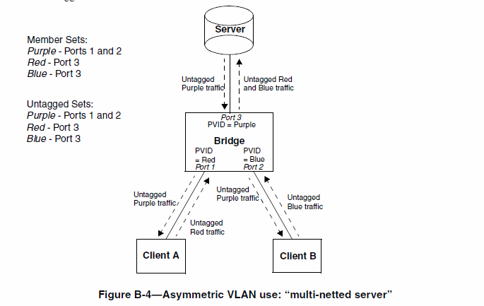
In the example, Port-based tagging and an asymmetric VLAN configuration is used in order to permit Clients A and B access to a common server, but to prohibit Clients A and B from talking to each other. Examples of where this type of configuration might be required are if the clients are on distinct IP subnets, or if there is some confidentiality-related need to segregate traffic between the clients.

Client A transmits to the server via Port 1, which will classify this traffic as belonging to VLAN Red; the Bridge therefore learns Client A’s MAC Address on Port 1 in VLAN Red. The Server transmits its responses to Client A via Port 3, which classifies the return traffic as belonging to VLAN Purple.

Document 2 : Extrait de la documentation Cisco, PVLAN
(http://www.cisco.com/en/US/tech/tk389/tk814/tk840/tsd_technology_support_sub-protocol_home.html)

PVLANs provide layer 2 isolation between ports within the same broadcast domain. There are three types of PVLAN ports:
Promiscuous— A promiscuous port can communicate with all interfaces, including the isolated and community ports within a PVLAN.
Isolated— An isolated port has complete Layer 2 separation from the other ports within the same PVLAN, but not from the promiscuous ports. PVLANs block all traffic to isolated ports except traffic from promiscuous ports. Traffic from isolated port is forwarded only to promiscuous ports.
Community— Community ports communicate among themselves and with their promiscuous ports. These interfaces are separated at Layer 2 from all other interfaces in other communities or isolated ports within their PVLAN.

Annexe 3 : Extrait de la documentation Allied Telesyn (Allied Telesyn switch AT-8624T)

Protected VLANs : If a VLAN is protected, Layer 2 traffic between ports that are members of a protected VLAN is blocked. Traffic can be Layer 3 switched to another VLAN. This feature prevents members of a protected VLAN from communicating with each other yet still allows members to access another network. Layer 3 Routing between ports in a protected VLAN can be prevented by adding a Layer 3 filter. The protected VLAN feature also allows all of the members of the protected VLAN to be in the same subnet. A typical application is a hotel installation where each room has a port that can be used to access the Internet. In this situation it is undesirable to allow communication between rooms.
6) Solution N°6
Matériel disponible :
- Commutateur de niveau 2, gère les vlan asymétriques.
- Ressource à mutualiser dispose d'une interface non compatible 802.1q.

Vlan asymétriques : Les trames reçues sur un port appartiennent à un seul et même VLAN ; par contre, un port peut émettre des trames de différents VLAN. Les trames ne sont pas étiquetées. Exemple : un port reçoit une trame et l'affecte toujours au vlan 1; il peut diffuser des trames des vlan 1, 10 ou 20.

Configuration à compléter :
Principe :

Nombre de vlan :

Affectation des ports du commutateur dans un vlan
Ports | Vlan affecté | Vlan diffusé | Affectation
1 à 2 | 2 | 2,5 | Service 1
3 à 4 | 3 | 3,5 | Service 2
5 à 6 | 4 | 4,5 | Service 3
7 | 5 | 2,3,4,5 | server
8
9
10
11

Réseaux IP utilisés :
Configuration IP de la ressource mutualisée (IP et passerelle éventuelle) :
Passerelle éventuelle des postes de chaque service :

7) Solution N°7
Matériel disponible :
- Commutateur de niveau 2, gère les ports "isolated" et "promiscuous" (solution propriétaire Cisco : PVLAN).
- Ressource à mutualiser dispose d'une interface non compatible 802.1q.

Ports "isolated" : ils ne peuvent émettre des trames que vers des ports "promiscuous" du même vlan.
Ports "promiscuous" : ils peuvent émettre des trames vers tous les ports ("isolated" et "promiscuous") du même vlan.

Configuration à compléter :
Principe :

Nombre de vlan :

Affectation des ports du commutateur dans un vlan
Ports | Vlan | Type port | Affectation
1 à 2 | 20 | isolated | Service 1
3 à 4 | 30 | isolated | Service 2
5 à 6 | 40 | isolated | Service 3
7 | 50 | promiscuous | server
8
9
10
11

Réseaux IP utilisés :
Configuration IP de la ressource mutualisée (IP et passerelle éventuelle) :
Passerelle éventuelle des postes de chaque service :

8) Solution N°8
Matériel disponible :
- Commutateur de niveau 3, gère les vlan "protected" (solution propriétaire Allied Telesyn).
- Ressource à mutualiser dispose d'une interface non compatible 802.1q.

Vlan "protected" : Un port d'un Vlan "protected" ne peut communiquer avec un autre port du même Vlan. La communication ne peut se faire qu'au niveau 3, vers un autre Vlan.

Configuration à compléter :
Principe :

Nombre de vlan :
Vlan "protected" : 2a5
Vlan non "protected" :

Affectation des ports du commutateur dans un vlan
Ports | Vlan | Affectation
1 à 2 | 20 | Service 1
3 à 4 | 50 | Service 2
5 à 6 | 40 | Service 3
7 | 10 | serveur
8
9
10
11

Réseaux IP utilisés :
Configuration IP du commutateur routeur :
Configuration IP de la ressource mutualisée (IP et passerelle éventuelle) :
Passerelle éventuelle des postes de chaque service :

Règles de filtrage du commutateur de niveau 3 :
Interface | Ip source | Port source | Ip destination | Port dest. | Protocole | Action

